Муниципальное бюджетное учреждение
дополнительного образования
ДЕТСКИЙ ЭКОЛОГО – БИОЛОГИЧЕСКИЙ ЦЕНТР
города Крымска муниципального образования Крымский район
Краснодарского края
353384 г. Крымск ул. Свердлова, 5-а
Тел/факс 86131-2-42-04,
Тел. 2-42-06
e-mail: debc_krymsk@mail.ru

Всероссийский конкурс
«Юный исследователь окружающей среды»

Тема работы: ИСПОЛЬЗОВАНИЕ БИОПРЕПАРАТОВ ДЛЯ УЛУЧШЕНИЯ БИОЭКОЛОГИЧЕСКОГО СОСТОЯНИЯ И ПЛОДОРОДИЯ ПОЧВЫ В УСЛОВИЯХ ЛИЧНОГО ПОДСОБНОГО ХОЗЯЙСТВА

Автор:
Сергиенко Александра Александровна
уч-ся 7 класса МБОУ СОШ № 41,
муниципального образования Крымский район, обучающийся МБУ ДО Детский эколого-биологический центр
Научный руководитель:
Демьянчук Анна Юрьевна
педагог дополнительного образования МБУ ДО Детский эколого-биологический центр города Крымска муниципального образования Крымский район

Г. Крымск, 2019 год
 | Содержание | Стр.
 | Введение | 3
1 | Обзор источников информации по проблеме исследования | 4
 | - Почвенно-климатические условия | 4
 | 1.2. Биоэкологический баланс почвы обеспечивающий её плодородие | 4
 | 1.3. Способы восстановления биоэкологического баланса почвы | 5
 | 1.4. Использование томатов для проверки эффективности действия биопрепаратов | 6
2 | Практическая часть | 7
 | 2.1. Подготовка рабочих растворов биопрепаратов | 7
 | 2.2. Подготовка посадочного материала | 8
 | 2.3. Наблюдения за ростом, развитием и плодоношением томатов в условиях применения биопрепаратов | 8
 | 2.4. Оценка состояния томатов и качества урожая | 13
 | 2.5. Оценка микробиологической активности почвы | 15
 | Заключение | 18
 | Список использованных источников информации | 19
 | Приложение | 19
 | Приложение 1 | 20
 | Приложение 2 | 21
 | Приложение 3 | 22
 | Приложение 4 | 23
 | Приложение 5 | 24
 | Приложение 6 | 25

Введение
За последнее десятилетие произошло значительное снижение урожайности сельскохозяйственных культур традиционных для Краснодарского края. Популярные у садоводов и огородников сельскохозяйственные культуры, сегодня в своем уходе требуют значительных мер повышающих урожайность и устойчивость к заболеваниям. Причинами этих изменений является нерациональное землепользование, загрязнения, накапливающиеся в верхнем слое почвы, эрозивные процессы, приводящие к нарушению структуры почвы, изменения климата. Изменения водно-физических и физико-химических свойств почвы приводит к снижению активности почвенной микрофлоры с последующим нарушением её биоэкологического баланса. Все эти факторы ведут к ослаблению организма растения, нарушению вегетации, потере устойчивости к заболеваниям. Для решения выше перечисленных проблем земледельцев, необходимо изучить природный механизм саморегуляции и самовосстановления почвы и создать условия для естественного восстановления плодородия почвы.
Сегодня набирает популярность органическое земледелие, методы и приемы которого, позволяют не только восстановить биоэкологический баланс почвы поля, сада или огорода, но и получить безопасный, качественный и полезный сельскохозяйственный продукт.
Цель работы: проверить эффективность использование биопрепаратов для улучшения биоэкологического состояния и повышения плодородия почвы на приусадебном участке.
Задачи:
- Проанализировать научные данные про экологическое состояние почвенного покрова Крымского района Краснодарского края.
- Выбрать биопрепараты и методики их использования, способствующие повышению плодородия почвы.
- Выбрать сельскохозяйственную культуру для проверки эффективности биопрепаратов.
- Провести необходимые агротехнические мероприятия с выбранной культурой.
- Провести наблюдения и анализ полученных количественных и качественных показателей.
Методы исследования:
1. сбор и анализ информации литературы по данному вопросу;
2. интервью со специалистами;
3. наблюдение;
4. эксперимент.
Предмет изучения – влияние биопрепаратов на биоэкологический баланс и плодородие почвы.
Объект изучения - биоэкологическое состояние почвы.
Основная гипотеза: что бы повысить плодородие почвы приусадебного участка, необходимо восстановить биоэкологические связи живых организмов почвы естественными для природы способами.

- Обзор источников информации по проблеме исследования
  - Почвенно-климатические условия
На территории Крымского района отмечаются серые и темно-серые лесные и луговые типы почв. По данным агрохимического анализа, эти типы почв характеризуются низким содержанием гумуса — 4,15% от общей площади. За последние 30 лет отмечается тенденция снижения гумуса в почве. По результатам исследований на кислотность, 31,7% почв имеют нейтральную реакцию. По обеспеченности почв Крымского района микроэлементами большая площадь грунтов имеет острый дефицит по меди, цинку и кобальту. Агроэкологическое состояние почв, по данным исследований, характеризуется как относительно удовлетворительное. Загрязнение тяжелыми металлами, согласно классификации почв, отмечено от низкого до повышенного. По схеме климатического районирования Краснодарского края территория Крымского района входит во второй агроклиматический район в предгорную зону Северного Кавказа, для которого характерны: сравнительно влажная весна и жаркое лето, с довольно продолжительным сухим периодом, достигающим 2 месяцев. Сумма активных температур за вегетационный период 3000-3500°, что обеспечивает достаточное развитие и вызревание культур возделываемых во второй половине лета. Безморозный период больше 200 дней. Годовое количество осадков не превышает 600 мм. Данные климатические условия идеально подходят для выращивания томатов в открытом грунте.

1.2. Биоэкологический баланс почвы обеспечивающий её плодородие
Поступающие в почву органические остатки подвергаются различным биохимическим и физико-химическим превращениям, в результате которых большая часть органического вещества окисляется до конечных продуктов, преимущественно СО2, Н2О и простых солей (минерализация), а меньшая, пройдя сложные превращения, называемые в совокупности гумификацией, включается в состав специфических гумусовых веществ почвы. В самом общем виде понятие гумификации может быть определено как совокупность биохимических и физико-химических процессов, итогом которых является превращение органических веществ индивидуальной природы в специфические гумусовые вещества, характеризуемые некоторыми общими свойствами и чертами строения. [1, 124 с.]
Основными источниками органического вещества почвы являются отмершие остатки растений в виде надземной и корневой масс. Трансформация органического материала в почве осуществляется последовательно сменяющими друг друга живыми организмами. Живые организмы — обязательный компонент почвы. Количество их в хорошо окультуренной почве может достигать нескольких миллиардов в 1 г почвы, а общая масса — до 10 т/га. Основная их часть — микроорганизмы.
Численность бактерий в почве достигает колоссальных размеров (от 1 до 10 млрд. клеток в 1 г почвы, а в зоне корня, в ризосфере еще в 100 раз больше). Она никогда не остается постоянной в течение вегетационного периода, так как зависит от поступления органического вещества, от свойств почвы, её влажности и температуры. Основная масса бактерий, сосредотачивается в верхних богатых органикой слоях. Общая биомасса бактерий в почве составляет примерно от 1 до 5-7 т/га. Бактерии гибнут, нарождаются, сменяются виды, и все это сотни раз за сезон, и это «лучшая пища» для наших растений.
Второе место по значимости надо отдать грибам. Именно они первыми начинают разрушать недоступную для растений грубую органику, высокомолекулярные углеводы. В 1 г почвы разных типов обнаруживается от 10 до 300 тыс. грибов. Предпочитаемое ими место обитания ограничено поверхностным слоем почвы. Суммарная длина грибного мицелия в почвах холодного и умеренного климата измеряется от нескольких сотен до тысяч метров на 1 г почвы.
Следующей группой, после грибов, по влиянию на плодородие почв, являются водоросли. Если бактерии и грибы разрушают органику, то водоросли, как и высшие растения, являются продуцентами органического вещества. В настоящее время известно около 2000 видов водорослей, встречающихся в разных типах почв. Наибольшее количество водорослей сосредоточено в верхнем горизонте почвы, ограниченном глубиной проникновения солнечного света. Обычно в 1 г почвы содержится от 5 тыс. до 1,5 млн. клеток. Но в благоприятных условиях численность водорослей на 1 см2 поверхности почвы может достигать 40 млн., а биомасса 1,5 и даже 2 т/га.

1.3. Способы восстановления биоэкологического состояния почвы
1. Применение биопрепаратов. Современные биопрепараты в основе содержат штаммы живых микроорганизмов, часть которых перерабатывает грубую органику, а другая формирует подвижные формы минеральных соединений, доступных растениям. Кроме того, они обладают способностью активировать процесс самоочищения почвы от остаточных пестицидов. Биопрепараты замечательны тем, что подавляют почвенные патогены, чем стимулируют развитие растений, снижают уровень заболеваемости.
2. Сидерация – один из основных способов повысить плодородие почвы при органическом земледелии. Сидераты выращивают для получения органической массы, которая в дальнейшем служит источником питания для почвенных микроорганизмов.
3. Отказ от глубокой вспашки. Глубокая вспашка и перекопка снижают активность природных микроорганизмов, разрушают структуру почвы и снижают ее плодородие.
Землю нужно рыхлить не глубже чем пять сантиметров с помощью самодельного плоскореза или плоскореза Фокина. Состав и структура почвы, созданная предыдущими посадками, не разрушается, деятельность червей и микроорганизмов живущих в земле остается прежней.
4. Компостирование - способ, при котором разнообразные растительные остатки укладываются слоями на кучу или в специальные ямы (компостеры), при периодическом поливе и в результате микробиологической активности происходит естественное разложение органических веществ до образования неорганических соединений доступных для растений.
5. Мульчирование — это аграрный прием, который заключается в укладке на поверхность почвы защитного слоя из какого либо органического материала, предохраняющий ее от чрезмерного роста сорняков, пересыхания и дисбаланса водной и воздушной среды в верхнем слое. щелочной или кислой.

  - Использование томатов для проверки эффективности действия биопрепаратов
Томат традиционная сельскохозяйственная культура, которой хорошо подходят природно-климатические условия южного региона.
Характеристика томатов:
- любят почвы удобренные перегноем;
- имеют длительный период вегетации;
- любят умеренное увлажнение;
- хорошо переносят высокие летние температуры;
- предпочитают близкие к нейтральным по кислотности почвы.
Для проведения эксперимента выбраны районированные сорта томатов «Агата» и «Новичок».
Сорт «Агата»
Ранний (вегетация от 95 до 110 дней), детерминантный. Внешне представляет собой компактный куст высотой от 35 до 45 см. Неприхотлив в выращивании. Дает ранний, качественный урожай. Среднеустойчив к болезням, чаще всегоподвергается фитофторозу. Красные, по форме плоско-округлые и с гладкой кожицей. Урожайность 2-4 кг с одного куста.
Сорт «Новичок»
Среднеранний сорт, детерминантного типа. При высоте от 50 до 90 сантиметров требует опоры, подвязывания куста. Для получения достойного результата необходимо постоянно удалять все формирующиеся пасынки. В кисти развивается по 6-7 помидорин почти одинакового размера. Имеют овальную, несколько яйцевидную форму; Весом от 85 до 105 граммов. Урожайность томатов составляет от 2,0 до 2,2 кг.
(См. Приложение 1 Рис. 1-3)

- Практическая часть
Изучив необходимую информацию по интересующей меня теме, я приступила к практической части своей научно-исследовательской работы.
Исследования проводились в период с марта 2017 года по декабрь 2018 года.
Приусадебный участок находится на территории станицы Варениковской Крымского района Краснодарского края. Почва серая луговая. Кислотность в пределах (6 – 6,5 pH).

2.1. Подготовка рабочих растворов биопрепаратов
В качестве биопрепаратов выбраны «Субтиллин» (настой сенной палочки) и дрожжи. Обработка производилась раздельно по схеме.
Для получения жидкого субтиллина используют настой прелого сена. На поверхности сена находится огромное количество различных микроорганизмов, в том числе сенная палочка. В прелом сене она доминирует и долго сохраняется в виде спор. Сенная палочка особенно ценна тем, что выделяет антибиотик субтиллин, подавляющий ряд фитопатогенных грибов. На поверхности растения развивается пленка сенной палочки. [5, 218 с.]
Для приготовления ЭМ-препарата (настой сенной палочки – субтиллин) необходимо:
- прокипятить 150 г прелого, но не заплесневевшего сена в 1 л воды;
- добавить в емкость 1 ч.л. мела для снижения кислотности;
- выдержать раствор в темном месте в течении 3 суток до образования поверхностной пленки (маточная культура сенной палочки);
- приготовить рабочий раствор (1 кг прелого сена, 10 литров горячей воды, 150 гр. мела или извести, маточная культура);
- выдержать емкость в темном месте в течении 3 дней.
Эти организмы оказывают огромное влияние на состояние почвы:
- участвуют в трансформации и минерализации органического вещества;
- благодаря собственным полисахаридам, повышают структурность почвы;
- включаются в процесс образования молекул гумусовых веществ;
- образуют азотфиксирующие ассоциации с почвенными бактериями.
Для приготовления ЭМ-препарата (настой дрожжей) необходимо:
- взять 1 кг сырых дрожжей и развести их в теплой воде (10 литров);
- в раствор добавить 2 килограмма сахара;
- настоять в течении 12 часов;
- полученная смесь вливается в емкость объемом 100 литров и разбавляется водой до объема 70 литров;
- в рабочий раствор добавляется вытяжка куриного помета (5 л) и древесная зола (1 кг );
Настаивается в течении суток. Перед использованием через систему капельного полива или опрыскиватель процеживается.
Для применения рабочий раствор разбавляется водой в пропорции 1:10.
(См. Приложение 2 Рис. 4-12)
2.2. Подготовка посадочного материала томатов
Для проведения эксперимента выбраны районированные сорта томатов «Агата» и «Новичок». В качестве биопрепарата для обработки семян и проростков выбран «Биогумус».
Таблица № 1 «Подготовка рассады томатов, 2017 год»
Агротехнические  мероприятия | Наблюдения | Дата проведения
 |  | Контроль |  | Эксперимент
 |  | «Новичок» | «Агата» | «Новичок» | «Агата»
Обработка семян биопрепаратом |  | ------------ | ----------- | 19.03.17 | 19.03.17
Посев |  | 20.03.17 | 20.03.17 | 20.03.17 | 20.03.17
 | Первые всходы | 25.03.17 | 25.03.17 | 24.03.17 | 24.03.17
 | Формирование двух семядольных листа | 28.03.17 | 28.03.17 | 26.03.17 | 26.03.17
 | Формирование двух настоящих листочков | 08.04.17 | 07.04.17 | 05.04.17 | 04.04.17
Обработка биопрепаратом |  | ________ | ______ | 05.04.17 | 05.04.17
Таблица № 2 «Подготовка рассады томатов, 2018 год»
Агротехнические мероприятия | Наблюдения | Дата проведения
 |  | Контроль |  | Эксперимент
 |  | «Новичок» | «Агата» | «Новичок» | «Агата»
Обработка семян биопрепаратом |  | ------------ | ----------- | 27.04.18 | 27.04.18
Посев |  | 28.03.18 | 28.03.18 | 28.03.18 | 28.03.18
 | Первые всходы | 01.04.18 | 02.04.18 | 31.03.18 | 31.03.18
 | Формирование двух семядольных листа | 05.04.18 | 04.04.18 | 03.04.18 | 03.04.18
 | Формирование двух настоящих листочков | 16.04.18 | 15.04.18 | 12.04.18 | 13.04.18
Обработка биопрепаратом |  | ________ | _______ | 13.04.18 | 13.04.18
(См. Приложение 3 Рис. 13-16)
Применение биологического препарата «Биогумус» способствует ускорению процессов роста и развития растений.
2.3. Наблюдения за ростом, развитием и плодоношением томатов в условиях применения биопрепаратов
Схема опыта:
1. Вариант – томаты «Агата» на делянке с обработкой биопрепаратами;
2. Вариант - томаты «Новичок» на делянке с обработкой биопрепаратами;
3. Вариант - контрольная посадка томата «Агата»;
4. Вариант - контроль посадка томата «Новичок».
Схема посадки томатов:
Междурядное расстояние – 45 - 50 см
Внутрирядное расстояние – 45 - 50 см
Для повышения эффективности действия биопрепаратов проведены следующие мероприятия на опытных делянках с применением биопрепаратов:
- Обогащение участка продуктами компостера, что обеспечило питание микроорганизмов и восстановление пищевых цепей.
- Мульчирование почвы рисовой лузгой, создало поверхностную защиту от выветривания и избыточного действия солнечных лучей.
(См. Приложение 4 Рис.17-24 )
Таблица № 3
«Наблюдения за ростом, развитием и плодоношением томатов сорта «Агата» в условиях эксперимента, 2017 год»
Агротехнические мероприятия | Результаты наблюдений | Даты проведения
 |  | Биопрепараты | Контроль
Высадка рассады |  | 02.05.17 | 02.05.17
Обработка «Субтиллином» |  | 03.05.17 | ----------
 | Бутонизация | 04.05.17 | 07.05.17
Обработка раствором дрожжей |  | 07.05.17 | ----------
Мульчирование |  | 10.05.17 | ----------
Обработка «Субтиллином» |  | 11.05.17 | ----------
Обработка «Субтиллином» | Начало цветения | 18.05.17 | 23.05.17
Обработка раствором дрожжей |  | 21.05.17 | ----------
 | Массовое цветение | 23.05.17 | 25.05.17
Обработка «Субтиллином» |  | 25.05.17 | ----------
Подвязка и пасынкование |  | 25.05.17 | 27.05.17
Обработка «Субтиллином» |  | 02.06.17 | ----------
Обработка раствором дрожжей |  | 04.06.17 | ----------
Обработка «Субтиллином» |  | 02.06.17 | ----------
Обработка «Субтиллином» |  | 16.06.17 | ----------
Обработка «Субтиллином» |  | 23.06.17 | ----------
 | Начало плодоношения | 29.06.17 | 05.07.17
Обработка «Субтиллином» |  | 30.06.17 | ----------
Обработка «Субтиллином» |  | 07.07.17 | ----------
 | Первые признаки фитофтороза | 09.07.17 | 18.07.17
 | Период активного сбора урожая | 10.07 – 05.08.17
Обработка «Субтиллином» |  | 14.07.17 | ----------
Обработка «Субтиллином» |  | 21.07.17 | ----------
Обработка «Субтиллином» |  | 28.07.17 | ----------
 | Первые признаки заболевания вирусными и бактериальными инфекциями | 28.07.17 | 19.07.17
Обработка «Субтиллином» |  | 04.08.17 | ----------
 | Окончание плодоношения | 25.08.17 | 20.08.17
Биопрепарат дрожжей применялся в качестве корневой подкормки, внесение с помощью системы капельного полива, имеющегося на приусадебном участке. Раствор дрожжей вносился в сочетании с поливом теплой водой. Обработки проводились на ранних стадиях вегетации томатов с интервалом в 2 недели.
Биопрепарат настоя сенной палочки применялся в качестве поверхностной обработки почвы и листовой обработки томатов, которая производилась с помощью ранцевого аккумуляторного опрыскивателя. Обработки происходили 1 раз в неделю.
Таблица № 4
«Наблюдения за ростом, развитием и плодоношением томатов сорта «Новичок» в условиях эксперимента, 2017 год»
Агротехнические мероприятия | Результаты наблюдений | Даты проведения
 |  | Экспериментальная делянка | Контроль
Высадка рассады |  | 02.05.17 | 02.05.17
Обработка «Субтиллином» |  | 03.05.17 | -------------
Обработка раствором дрожжей |  | 07.05.17 | -------------
Мульчирование |  | 10.05.17 | -------------
Обработка «Субтиллином» |  | 11.05.17/ 18.05.17 | --------------
 | Бутонизация | 18.05.17 | 19.05.17
Обработка раствором дрожжей |  | 21.05.17 | --------------
 | Начало цветения | 25.05.17 | 26.05.17
Обработка «Субтиллином» |  | 25.05.17 | --------------
Подвязка и пасынкование |  | 27.05.17 | 30.05.17
 | Массовое цветение | 28.05.17 | 30.05.17
Обработка «Субтиллином» |  | 02.06.17 | -------------
Обработка раствором дрожжей |  | 04.06.17 | --------------
Обработка «Субтиллином» |  | 09.06.17 | -------------
Подвязка и пасынкование |  | 10.06.17 | 10.06.17
Обработка «Субтиллином» |  | 16.06.17/23.06.17 | -------------
 | Начало плодоношения | 08.07.17 | 15.07.17
Обработка «Субтиллином» |  | 30.06.17/ 07.07.17 | -------------
 | Первые признаки заболевания фитофторозом | 16.07.17 | 29.06.17
 | Период активного сбора урожая | 20.07 – 20.08.17
Обработка «Субтиллином» |  | 14.07.17/ 21.07.17 | -------------
Обработка «Субтиллином» |  | 28.07.17 | -------------
 | Первые признаки заболевания вирусными и бактериальными инфекциями | 30.07.17 | 19.07.17
Обработка «Субтиллином» |  | 04.08.17 | -------------
 | Окончание плодонош. | 01.09.17 | 27.08.17
Таблица № 5
«Наблюдения за ростом, развитием и плодоношением томатов сорта «Агата» в условиях эксперимента, 2018 год»
Агротехнические мероприятия | Результаты наблюдений | Даты проведения
 |  | Экспериментальная делянка | Контроль
Высадка рассады |  | 08.05.18 | 08.05.18
Обработка «Субтиллином» |  | 10.05.18 | ----------
Обработка раствором дрожжей |  | 14.05.18 | ----------
Мульчирование |  | 17.05.18 | ----------
Обработка «Субтиллином» |  | 17.05.18 | ----------
Обработка «Субтиллином» |  | 24.05.18 | ----------
Обработка раствором дрожжей |  | 28.05.18 | ----------
 | Начало цветения | 24.05.18 | 30.05.18
Обработка «Субтиллином» |  | 01.06.18 | ----------
Подвязка и пасынкование |  | 31.05.18 | 04.06.18
Обработка «Субтиллином» |  | 08.06.18 | ----------
Обработка раствором дрожжей |  | 12.06.18 | ----------
Обработка «Субтиллином» |  | 15.06.18 | ----------
Обработка «Субтиллином» |  | 22.06.18 | ----------
Обработка «Субтиллином» |  | 29.06.18 | ----------
 | Начало плодоношения | 04.07.18 | 09.07.18
Обработка «Субтиллином» |  | 05.07.18 | ----------
Обработка «Субтиллином» |  | 12.07.18 | ----------
 | Первые признаки заболевания фитофторозом | 13.07.18 | 29.06.18
 | Период активного сбора урожая | 16.07 – 10.08.18
Обработка «Субтиллином» |  | 19.07.18 | ----------
Обработка «Субтиллином» |  | 27.07.18 | ----------
Обработка «Субтиллином» |  | 03.08.18 | ----------
 | Первые признаки заболевания вирусными и бактериальными инфекциями | 29.07.18 | 18.07.18
Обработка «Субтиллином» |  | 10.08.18 | ----------
 | Окончание плодоношения | 29.08.18 | 23.08.18

Таблица № 6
«Наблюдения за ростом, развитием и плодоношением томатов сорта «Новичок» в условиях эксперимента, 2018 год»
Агротехнические мероприятия | Результаты наблюдений | Даты проведения
 |  | Экспериментальная делянка | Контроль
Высадка рассады |  | 08.05.18 | 08.05.18
Обработка «Субтиллином» |  | 10.05.18 | -------------
Обработка раствором дрожжей |  | 14.05.18 | -------------
Мульчирование |  | 17.05.18 | -------------
Обработка «Субтиллином» |  | 17.05.18 | --------------
Обработка «Субтиллином» |  | 24.05.18 | -------------
Обработка раствором дрожжей |  | 28.05.18 | --------------
 | Начало цветения | 01.06.18 | 04.06.18
Обработка «Субтиллином» |  | 01.06.18 | --------------
Подвязка и пасынкование |  | 02.06.18 | 07.06.18
Обработка «Субтиллином» |  | 08.06.18 | -------------
Обработка раствором дрожжей |  | 12.06.18 | --------------
Обработка «Субтиллином» |  | 15.06.18 | -------------
Обработка «Субтиллином» |  | 22.06.18 | -------------
Обработка «Субтиллином» |  | 29.06.18 | -------------
 | Начало плодоношения | 15.07.18 | 20.07.18
Обработка «Субтиллином» |  | 05.07.18 | -------------
Обработка «Субтиллином» |  | 12.07.18 | -------------
 | Первые признаки заболевания фитофторозом | 20.07.18 | 10.07.18
 | Период активного сбора урожая | 22.07 – 21.08.18
Обработка «Субтиллином» |  | 19.07.18 | -------------
Обработка «Субтиллином» |  | 27.07.18 | -------------
Обработка «Субтиллином» |  | 03.08.18 | -------------
 | Первые признаки заболевания вирусными и бактериальными инфекциями | 29.08.18 | 16.07.18
Обработка «Субтиллином» |  | 10.08.18 | -------------
 | Окончание плодоношения | 02.09.18 | 25.08.18
(См. Приложение 4 Рис. 19 - 21)
Анализ наблюдений позволяет сделать выводы:
- Рассада томатов на делянке с использованием биопрепаратов прижилась быстрее и раньше вступила в фазу цветения.
- Начало плодоношения наступает раньше у томатов экспериментальной делянки на 6 – 7 дней.
- Растения экспериментальной делянки на более поздних сроках вегетации поражаются фитофторозом и другими инфекциями.
- У томатов экспериментальной делянки наблюдается более продолжительная вегетация и плодоношение в среднем на 5-7 дней.

2.4. Оценка состояния томатов и качества урожая
На протяжении роста развития и плодоношения проводилась оценка биологического состояния растений и количественный учет урожая.
Определение содержания сахара в плодах томатов необходимо для выявления качества биохимических процессов в растительном организме. Определение содержания сахара в плодах произведено цифровым портативным рефрактометром ATAGO. Единицы измерения % Brix. 1% Brix – 10 г/дм3.
Таблица № 7
«Количественная оценка биологического состояния и урожайности томатов сорта «Агата», 2017 год»
Показатели оценки | Экспериментальная делянка | «Контроль»
Высота куста (см) | 69,4 | 66,2
Количество соцветий | 5 | 5
Количество завязавшихся плодов в соцветии | 4-5 | 4-5
Толщина стебля в месте формирования первого соцветия в начале плодоношения (см) | 2,8 | 2,5
Средняя масса плода помидора (г) | 95 | 82
Средняя урожайность с одного куста (кг) | 2,4 | 2,0
Содержание сахара в плодах (г/л) | 51,3 | 44,2
Таблица № 8
«Количественная оценка биологического состояния и урожайности томатов сорта «Агата», 2018 год»
Показатели оценки | Экспериментальная делянка | «Контроль»
Высота куста (см) | 71,2 | 67,5
Количество соцветий | 5 | 5
Количество завязавшихся плодов в соцветии | 5-6 | 4-5
Толщина стебля в месте формирования первого соцветия в начале плодоношения (см) | 2,7 | 2,5
Средняя масса плода помидора (г) | 97 | 87
Средняя урожайность с одного куста (кг) | 2,9 | 2,2
Содержание сахара в плодах (г/л) | 52,6 | 49,2

Таблица № 9
«Количественная оценка биологического состояния и урожайности томатов сорта «Новичок», 2017 год»
Показатели оценки | Экспериментальная делянка | «Контроль»
Высота куста (см) | 81,3 | 78,5
Количество соцветий | 7 | 7
Количество завязавшихся плодов в соцветии | 6-7 | 5-6
Толщина стебля в месте формирования первого соцветия в начале плодоношения (см) | 3,3 | 2,9
Средняя масса плода помидора (г) | 69 | 61
Средняя урожайность с одного куста (кг) | 3,4 | 2,6
Содержание сахара в плодах (г/л) | 59,0 | 54,5
Таблица № 10
«Количественная оценка биологического состояния и урожайности томатов сорта «Новичок», 2018 год»
Показатели оценки | Экспериментальная делянка | «Контроль»
Высота куста (см) | 84,1 | 79,3
Количество соцветий | 6 | 6
Количество завязавшихся плодов в соцветии | 5-6 | 5-6
Толщина стебля в месте формирования первого соцветия в начале плодоношения (см) | 3,9 | 3,3
Средняя масса плода помидора (г) | 129 | 106
Средняя урожайность с одного куста (кг) | 4,6 | 3,8
Содержание сахара в плодах (г/л) | 64,1 | 56,2
(См. Приложение 5 Рис. 25-30)
Полученные данные позволяют сделать выводы:
- Растения экспериментальных делянок имеют более развитые вегетативные органы в сравнении с контролем.
- Отмечается повышение урожайности для сорта «Агата» на 400 – 500 г с одного куста, для сорта «Новичок» на 800 г на экспериментальном участке в сравнении с контролем.
- Повышение урожайности отмечается за счет увеличения количества завязавшихся плодов и их массы.
- Спелые плоды томатов экспериментальных участков содержат больше сахара для сорта «Агата» на 3-6 г/л, для сорта «Новичок» на 5 – 8 г/л в сравнении с контролем.

График № 1 График № 2

Сравнение урожайности томатов за 2017 – 2018 год демонстрирует повышение плодородия почвы экспериментальных участков.

  - Оценка микробиологической активности почвы
Опыт с посевами образцов почвы
Для изучения эффективности внесения в почву микроорганизмов, мы сделали посев образцов почвы взятых на глубине в 1-2 см. на экспериментальных и контрольных делянках на желатиновую питательную среду. Посевы содержались при комнатной температуре. Фиксация изменений проводилась ежедневно, начиная со второго дня, в течение 12 дней. Подсчитывалось количество бактериальных и грибковых колоний. Динамика роста микроорганизмов отображена на графиках:

График № 3

График № 4

График № 5

График № 6

Анализ диаграмм показывает, что наибольшей микробиологической активностью обладает почва экспериментальных делянок с использованием биопрепаратов, отмечается количественное преобладание как бактерий так и грибов, интенсивный рост численности колоний на первой неделе опытов. Использование лупы показало, что колонии грибов в чашках Петри с посевами почвы обработанной биопрепаратами, к концу второй недели опыта распространились на всю площадь питательной среды.
(См. Приложение 6 Рис. 31-32)
Опыт с разложением рисовой лузги
Что бы проверить способность почвы разлагать органические остатки, мы взяли почву с экспериментальных делянок и контрольной с глубины 5 см., поместили в пластиковые дренажированные стаканы в два слоя (нижний и верхний), средним слоем насыпали и утрамбовали рисовую лузгу. Процессы разложения проходили при комнатной температуре в условиях систематического увлажнения. Опыт проводился с 20 августа по 20 декабря 2018 года. Анализ изменений, проведенный 20 декабря 2018 года показал, что высота слоя лузги в почвах с биопрепаратами сократился на 50 – 60 %, в контрольном на 20 – 30%. Так же отличается степень разложения лузги, более выражена в образцах почвы с использованием биопрепаратов.
(См. Приложение 6 Рис. 33-34)

Заключение
Использование биопрепаратов для повышения плодородия почвы имеет ряд агрономических и экологических преимуществ. Проанализировав данные проведенных опытов можно сделать выводы:
- Применение биопрепаратов позволит увеличить период вегетации и плодоношения сельскохозяйственных культур.
- Обработка почвы настоем сенной палочки («субтиллин») позволит отодвинуть сроки заболевания сельскохозяйственных растений грибковыми и бактериальными болезнями, а значит уменьшить потери урожая.
- Применение биопрепаратов способно повысить урожайность томатов для сорта «Агата» на 15 – 17%, для сорта «Новичок» на 15 – 20 %.
- Применение биопрепаратов «субтиллин» и «дрожжи», может повысить микробиологическую активность почвы, активизировать процессы разложения органических веществ, обеспечить питание не только растениям, но и другим обитателям почвы.
- Применение биопрепаратов позволит восстановить биоэкологический баланса почвы.

Список использованной литературы:
- Кауричев. С, Панов П. Розов Н. Почвоведение М: Агропромиздат, 1989 – 719 с.
- Кираев Р.С. Биоэнергетические критерии оценки регулирования плодородия почв/
Р.С.Кираев, И.О.Чанышев, Р.Р. Мирсаяпов // Мат. Межд. н-пр. конф. «Роль средств химизациив повышении продуктивности агроэкосистем».-Уфа: БГАУ, 2003.ч.2.- С.146-148.
- Незавитин А. Г., Наплекова Н. Н., Ердаков Л. Н., Новиков Е. Л., Таран Я. В. Экология и основы рационального природопользования, Новосибирский государственный аграрный университет. – Новосибирск, 2010. – С. 656
- Одум Ю. Экология М: «Мир» 1986 год – 312с.
- Скворцова, И.Н. Изменение состава микробных сообществ как один из показателей при экологическом мониторинге / И.Н. Скворцова, М.Н. Строганова, М.Г. Агаркова // Всесоюзная конференция “Экологические проблемы охраны живой природы”. – М.: Издательство Московского университета, 1990. – 84 с.

Интернет-источники:
1. http://www.zoodrug.ru/topic3567.html
2. http://www.liveinternet.ru/users/4545158/post244639659
3. http://sadisibiri.ru/raspopov-pchva-biota.html
4. http://shkolazhizni.ru/plants/articles/37658/
5. https://rusfermer.net/ogorod/plodovye-ovoshhi/tomat-pomidor/rannespelye-sorta/agata.html

ПРИЛОЖЕНИЕ

Приложение 1
Сорта томатов
Рис. 1 Семена сортов «Новичок» и «Агата»

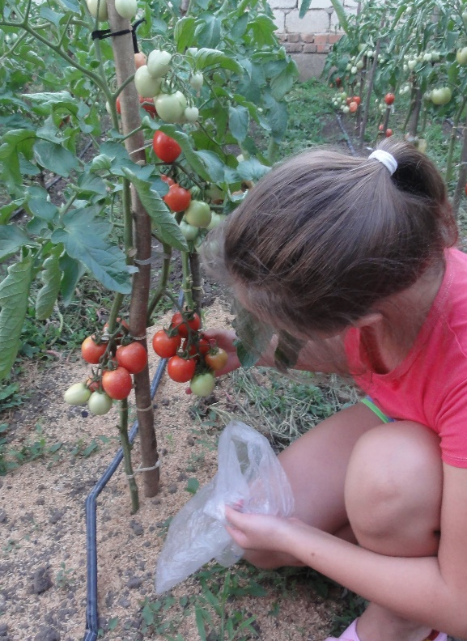
Рис. 2 Томат сорта «Новичок» Рис. 3 Томат сорта «Агата»

Приложение 2
Приготовление рабочих растворов биопрепаратов
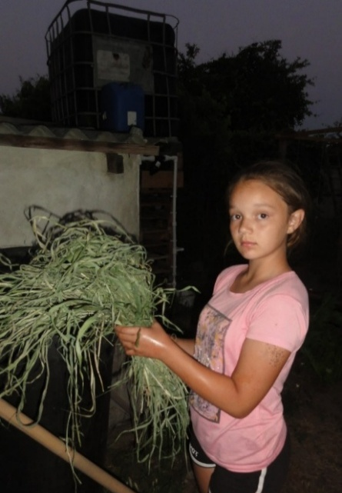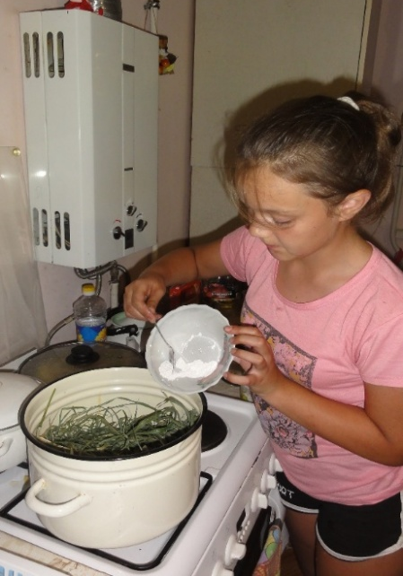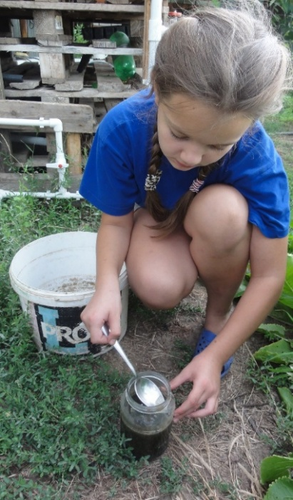
Рис. 4 Подготовка сена для Рис. 5 Кипячение сена, Рис. 6 Отбор маточной
маточной культуры препарата добавление мела для выращивания культуры
«субтиллин» маточной культуры «субтиллина»
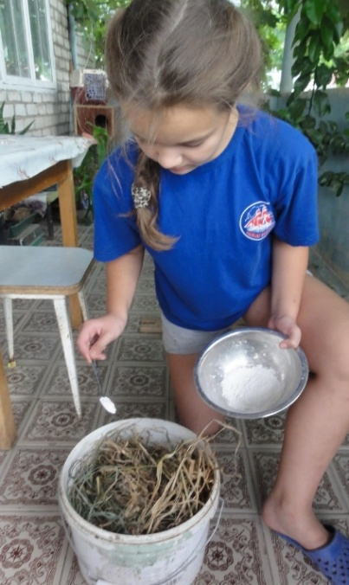 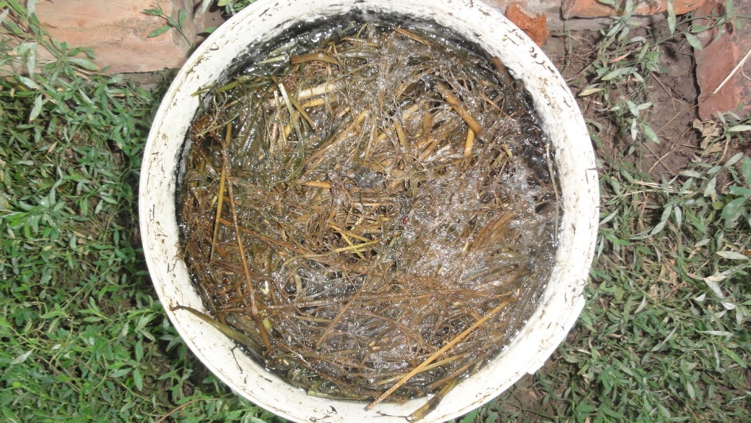Рис. 7 Приготовление рабочего Рис. 8 Готовый к использованию препарат «субтиллин»
раствора «субтиллина»
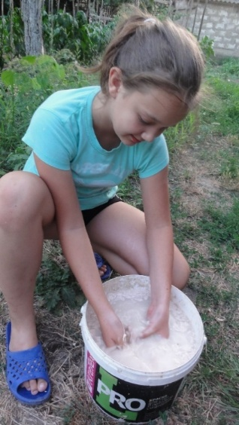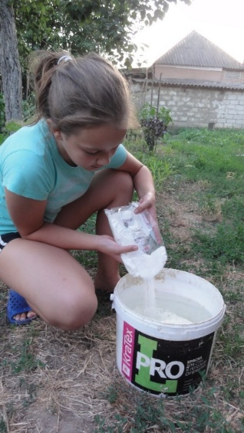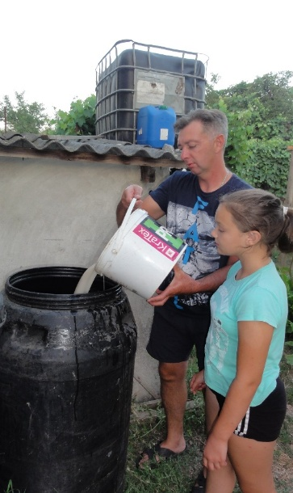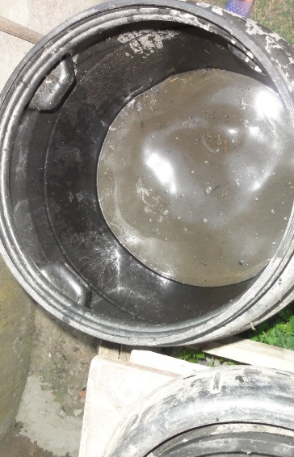
Рис. 9-10 Приготовление препарата Рис. 11 Приготовление Рис. 12 Готовый раствор
дрожжей (дрожжи+сахар) рабочего раствора в бочке
Приложение 3
Выращивание рассады
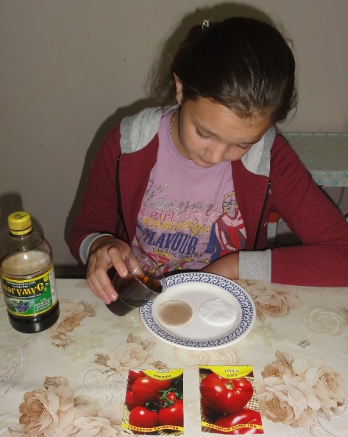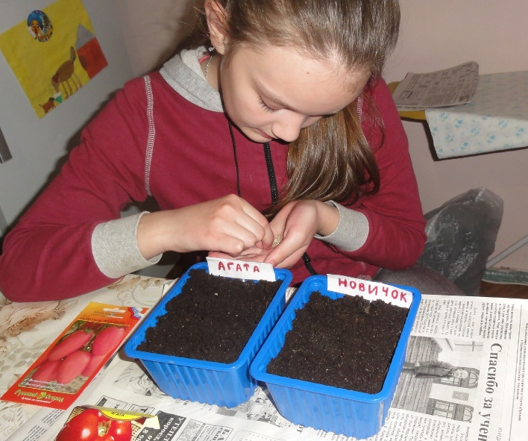
Рис. 13 Обработка семян Рис. 14 Посев томатов
препаратом «Биогумус»
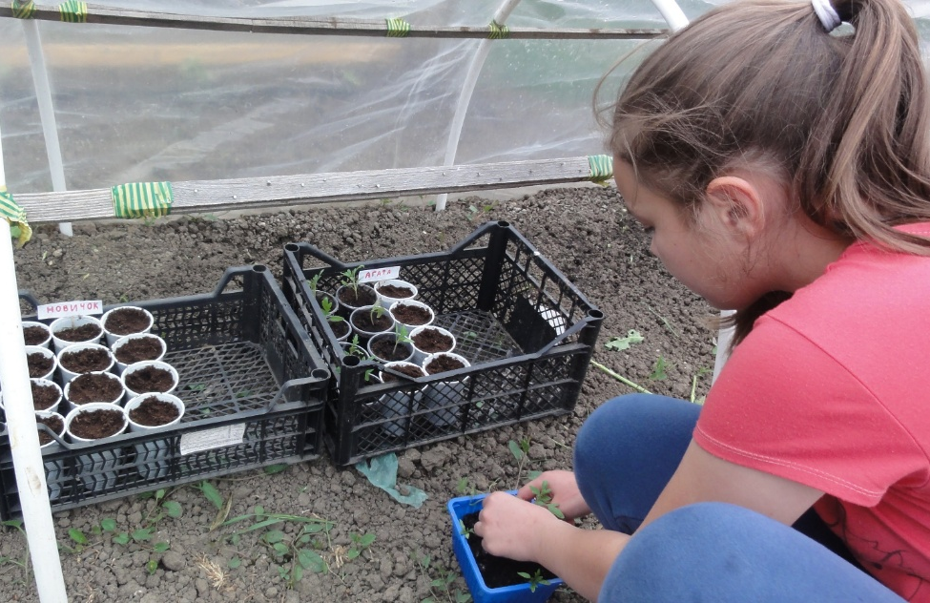

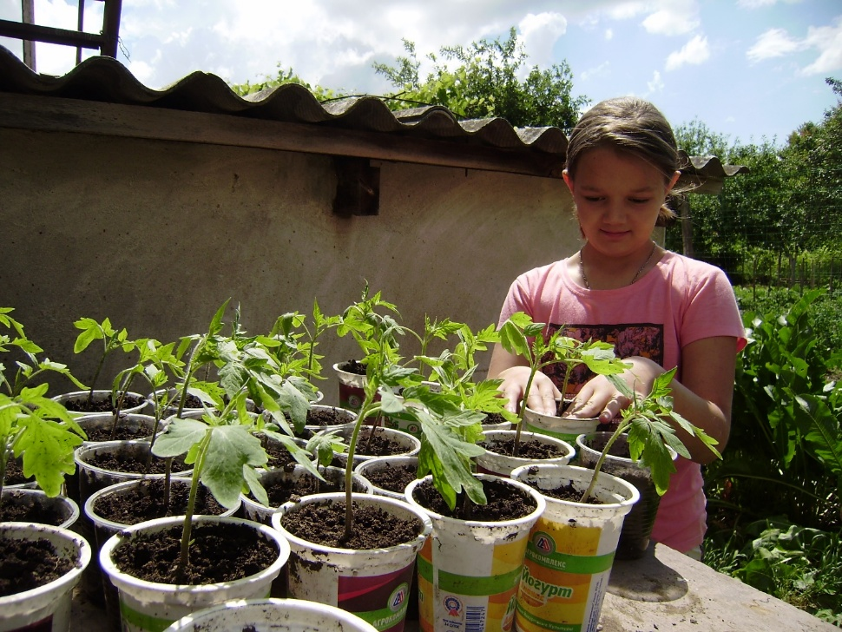
Рис. 15-16 Пикирование рассады томато
Приложение 4
Проведение агротехнических мероприятий
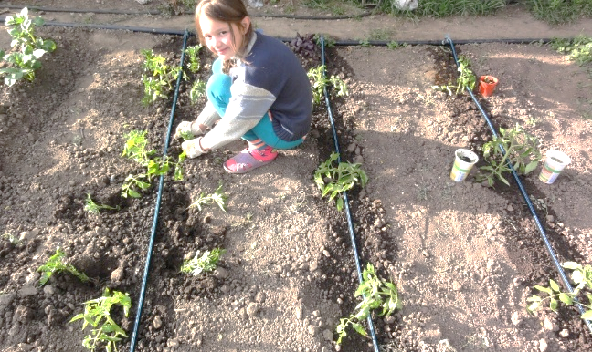
Рис. 17 Высадка рассады томатов, Рис. 18 Высадка рассады томатов,
2017 год 2018 год
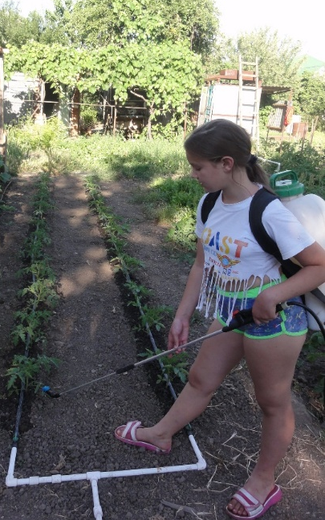
Рис. 19 Обработка рассады Рис. 20 Обработка томатов Рис 21. Рисовая шелуха
препаратом «субтиллин» сорта «Новичок» в фазе для мульчирования
плодоношения
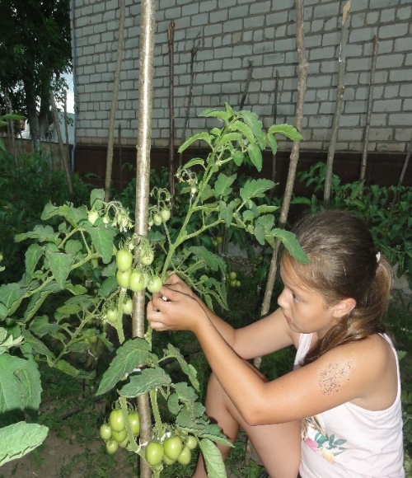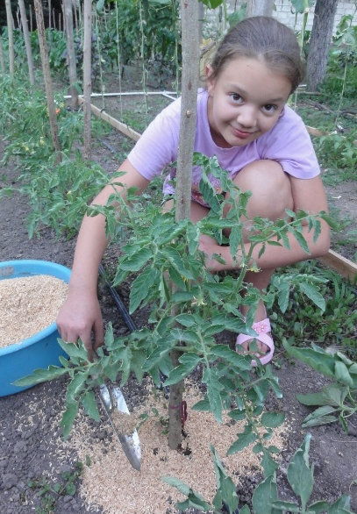
Рис. 22-23 Подвязывание томатов сортов «Новичок» (слева) Рис. 24 Мульчирование
и «Агата» (справа) рисовой лузгой

Приложение 5
Оценка состояния томатов и качества урожая
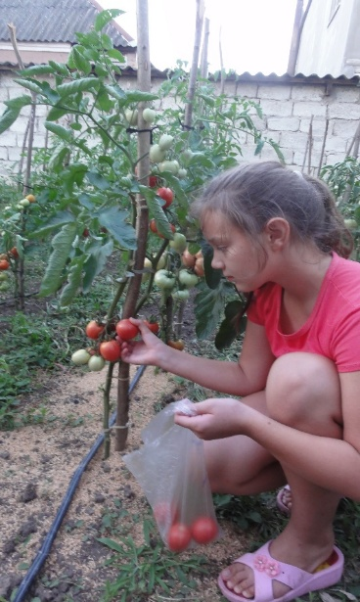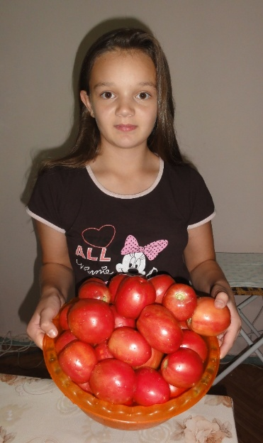
Рис. 25 Делянка «Контроль». Рис. 26 Сбор урожая Экспериментальная
Оценка состояния томатов делянка (с применением биопрепаратов) № 1
сорта «Агата» сорт «Новичок»
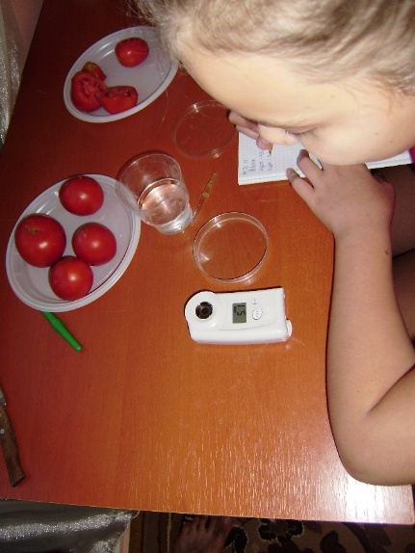
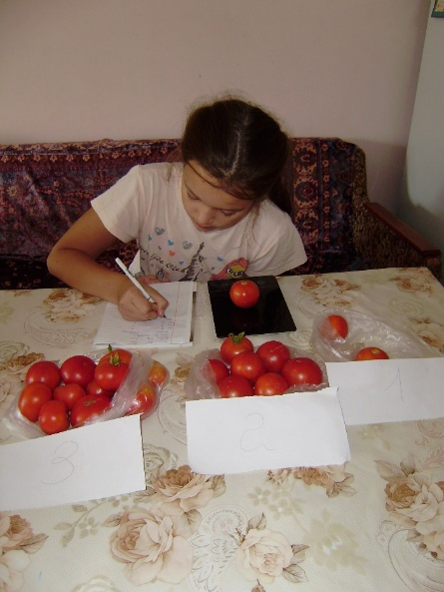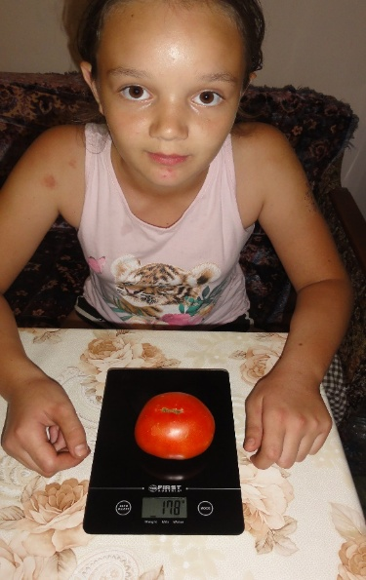
Рис. 27-28 Измерение массы плодов Рис. 29 Измерение содержания сахара
томатов сорта «Агата» томатов сорта «Агата»
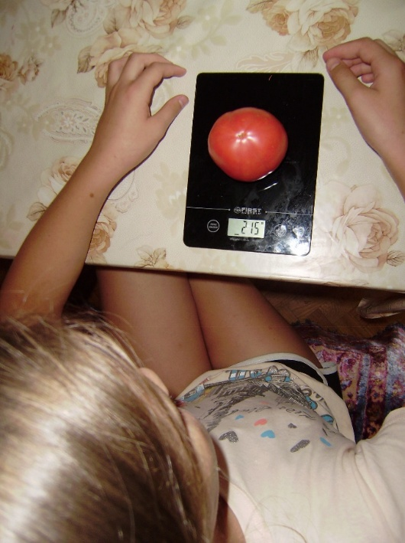 Рис. 30 Измерение массы плодов томатов
сорта «Новичок» (с использованием биопрепаратов
Приложение 6
Микробиологическая активность почвы
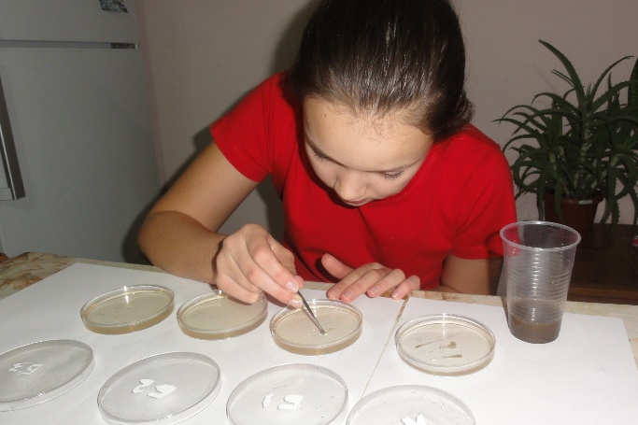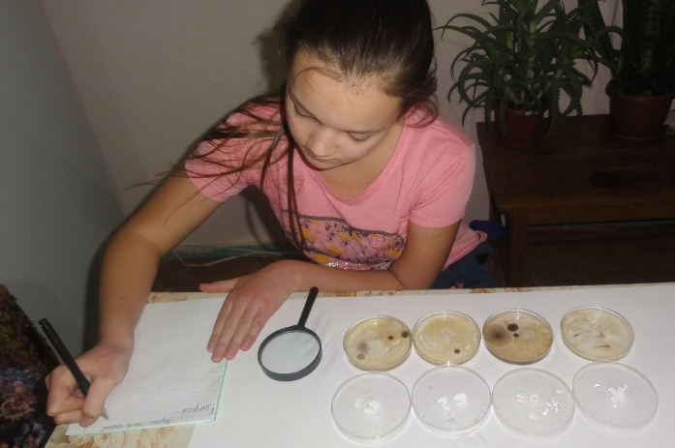
Рис. 31 Посев на питательную среду Рис. 32 Учет микробиологической
образцов почвы активности
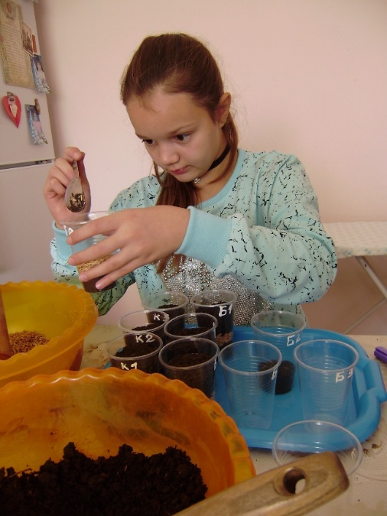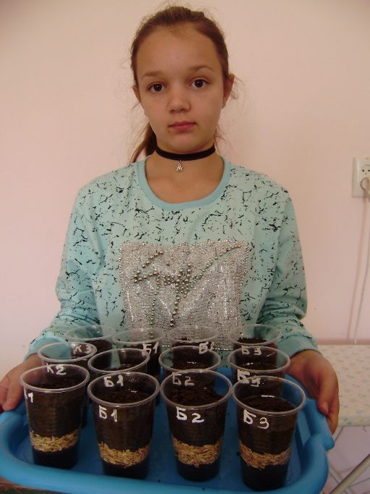
Рис. 33 Закладка опыта по разложению рисовой лузги
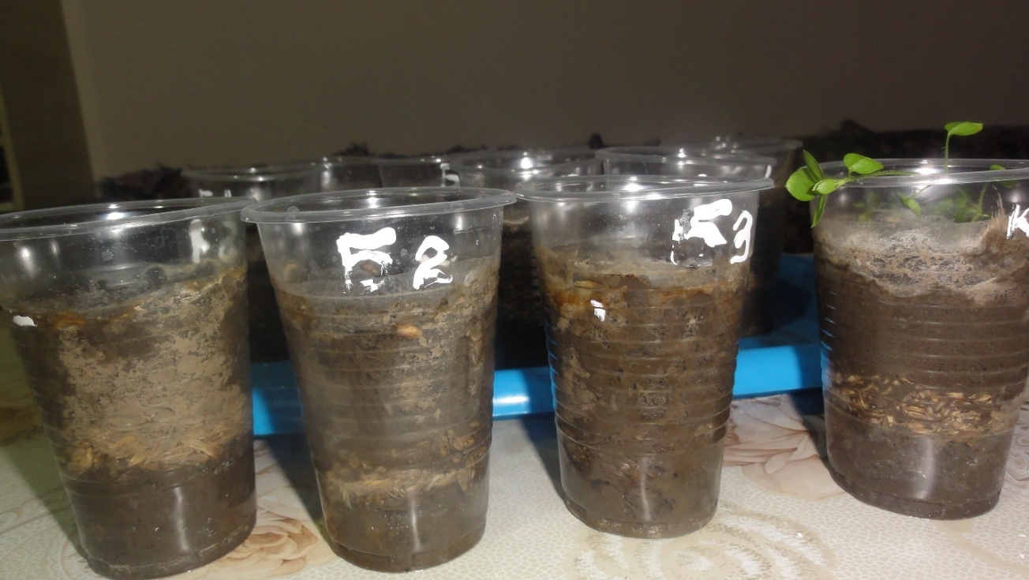
Рис. 34 Результаты опыта с разложением рисовой лузги
(Биопрепарат № 1, 2 ,3, «контроль»)

